Об утверждении схем пастбищеоборотов по Иртышскому району на основании геоботанического обследования пастбищ
Постановление акимата Иртышского района Павлодарской области от 13 июня 2019 года № 160/5. Зарегистрировано Департаментом юстиции Павлодарской области 14 июня 2019 года № 6416
В соответствии с подпунктом 10) пункта 1 статьи 31 Закона Республики Казахстан от 23 января 2001 года "О местном государственном управлении и самоуправлении в Республике Казахстан" и подпунктом 3 пункта 1 статьи 9 Закона Республики Казахстан от 20 февраля 2017 года "О пастбищах", акимат Иртышского района ПОСТАНОВЛЯЕТ:
1. Утвердить схему пастбищеоборотов по Иртышскому району на основании геоботанического обследования пастбищ согласно приложению к настоящему постановлению.
2. Контроль за исполнением настоящего постановления возложить на заместителя акима района Шарипова Б. К.
3. Настоящее постановление вводится в действие со дня его первого официального опубликования.
Аким района | С. Батыргужинов
Приложение
к постановлению акимата
Иртышского района
от "13" июня 2019 года № 160/5
Схема пастбищеоборотов по Иртышскому району
на основании геоботанических обследований

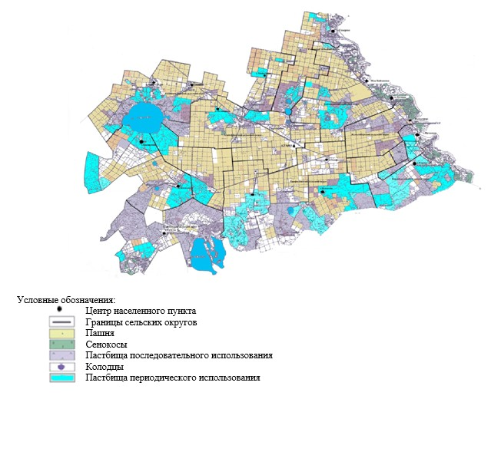

© 2012. РГП на ПХВ «Институт законодательства и правовой информации Республики Казахстан» Министерства юстиции Республики Казахстан

